ACTIVIDAD S9 - PATRONES BRIDGE Y DECORATOR APLICADOS AL MES
Basado en el caso #17 Sistema de Control de Producción (MES)

Juan Sebastián Rubiano Romero
Angie Lucero Vargas Amado

Patrones de Software
Docente: Eliecer Montero Ojeda
Grupo: E196

Fecha: 13/04/2026

9. Patrón Bridge aplicado al MES
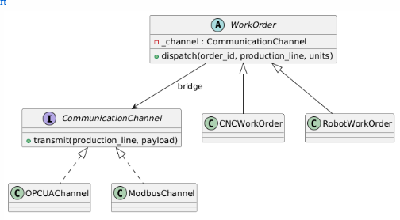
UML: Patrones/docs/diagrams/bridge.puml
Python conceptual: Patrones/src/bridge_m.py

Problema
En el MES se requiere despachar órdenes de producción a diferentes líneas y protocolos industriales.
Pueden variar dos dimensiones al mismo tiempo:
- Tipo de orden de producción (CNC, Robot, etc.).
- Canal de comunicación industrial (OPC UA, Modbus, etc.).
Sin Bridge se presenta:
- Acoplamiento fuerte entre dominio y comunicación.
- Explosión de clases por combinaciones.
- Mayor costo de mantenimiento al agregar nuevos protocolos.

Justificación en el caso MES
Bridge se justifica porque:
- Permite evolucionar órdenes y protocolos de forma independiente.
- Evita condicionales por protocolo dentro de cada tipo de orden.
- Reduce el impacto de cambios al incorporar nuevas tecnologías de planta.

Estructura del patrón
Abstraction: WorkOrder
Refined Abstractions: CNCWorkOrder, RobotWorkOrder
Implementor: CommunicationChannel
Concrete Implementors: OPCUAChannel, ModbusChannel
La abstracción delega el envío al canal inyectado, permitiendo combinar jerarquías sin acoplarlas.

Capturas código Patrón Bridge
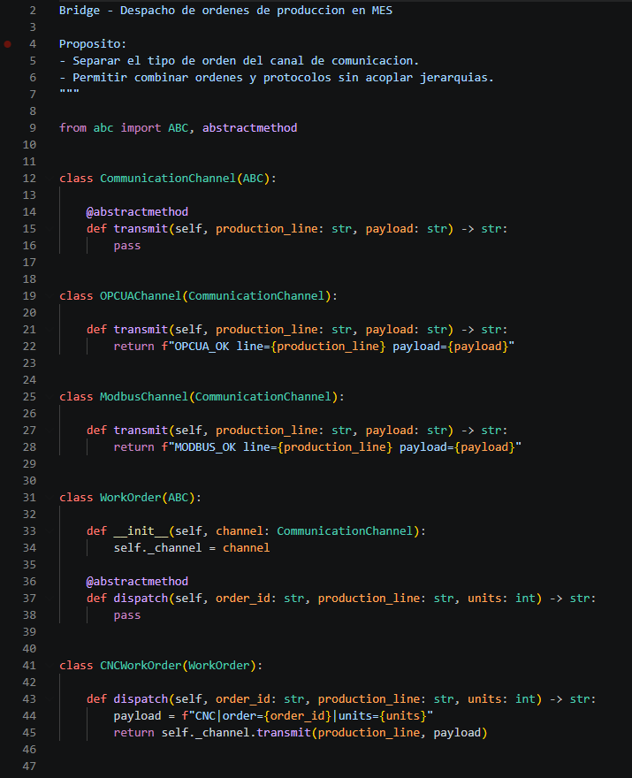
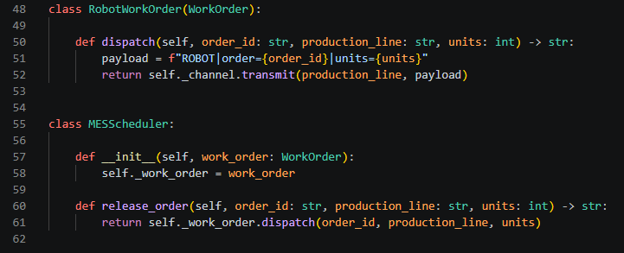
Captura de: implementación bridge_m.py

Captura test_bridge.py
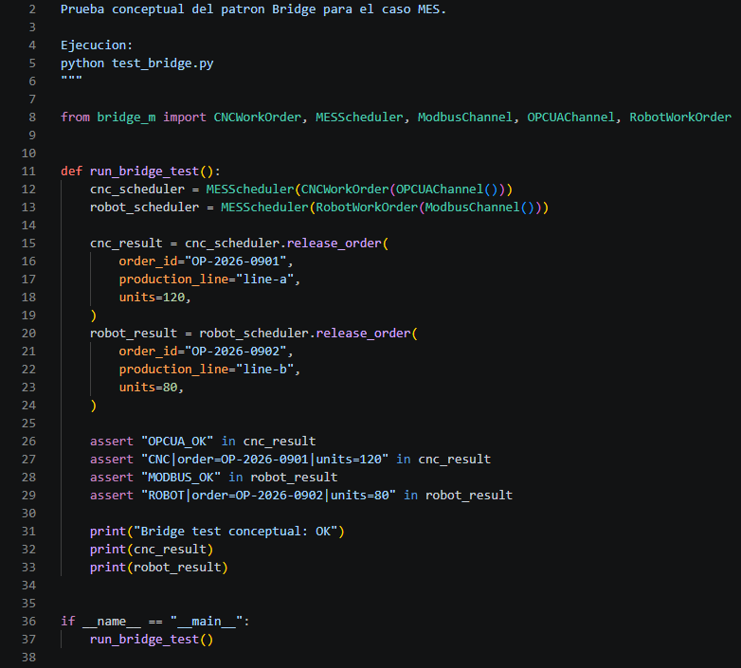

Explicación de resultados
Con la prueba conceptual:
- El cliente libera una orden CNC por OPC UA y una orden Robot por Modbus.
- La salida OPCUA_OK y MODBUS_OK confirma que el protocolo depende del implementor, no del cliente.
- Se evidencia desacoplamiento entre lógica de negocio y tecnología de comunicación.

Conclusión
Bridge es adecuado para el MES cuando deben coexistir distintos tipos de órdenes y múltiples canales de integración industrial.

10. Patrón Decorator aplicado al MES
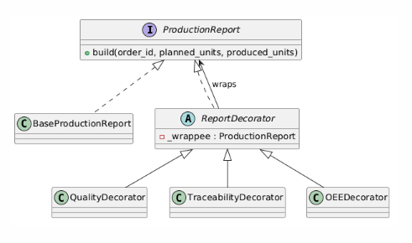
UML: Patrones/docs/diagrams/decorator.puml

Problema
En el MES, el reporte de cierre de turno tiene una base común, pero puede requerir extensiones según el contexto:
- Controles de calidad.
- Datos de trazabilidad.
- Indicador OEE.
Sin Decorator se genera:
- Multiplicación de subclases por combinaciones de funcionalidades.
- Rigidez para agregar o quitar capacidades del reporte.
- Mayor acoplamiento en la construcción de reportes.

Justificación en el caso MES
Decorator se justifica porque:
- Permite enriquecer el reporte sin modificar la clase base.
- Evita explosión de subclases para cada combinación.
- Mantiene el principio Open/Closed en la evolución del módulo.

Estructura del patrón
Component: ProductionReport
Concrete Component: BaseProductionReport
Decorator base: ReportDecorator
Concrete Decorators: QualityDecorator, TraceabilityDecorator, OEEDecorator
El cliente compone decoradores según la necesidad del turno para construir el resultado final.

Capturas código Patrón Decorator
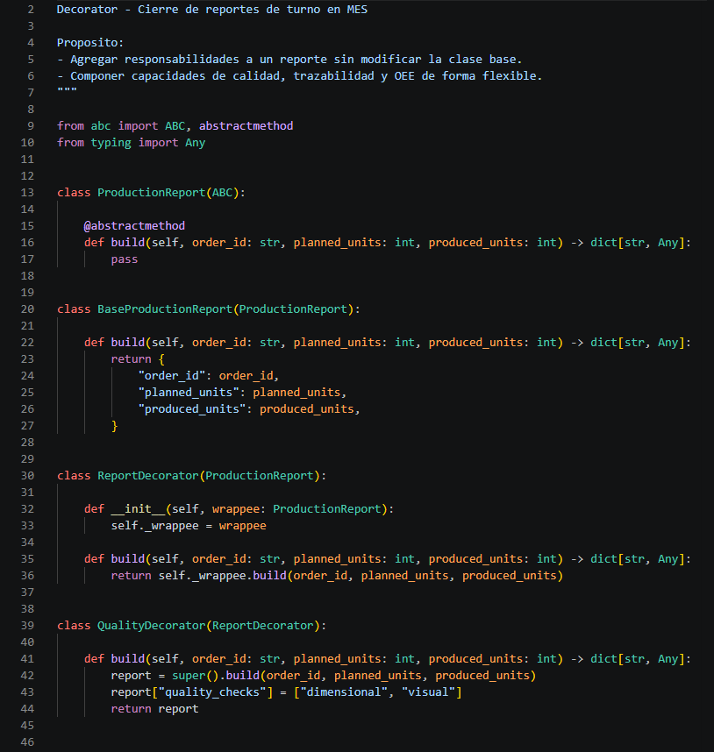
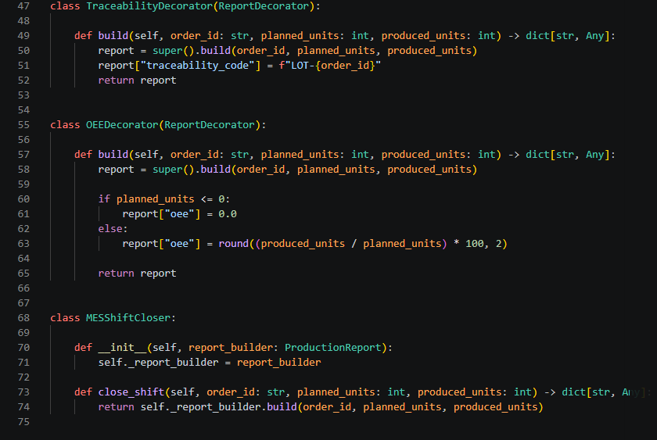

Captura test_decorator.py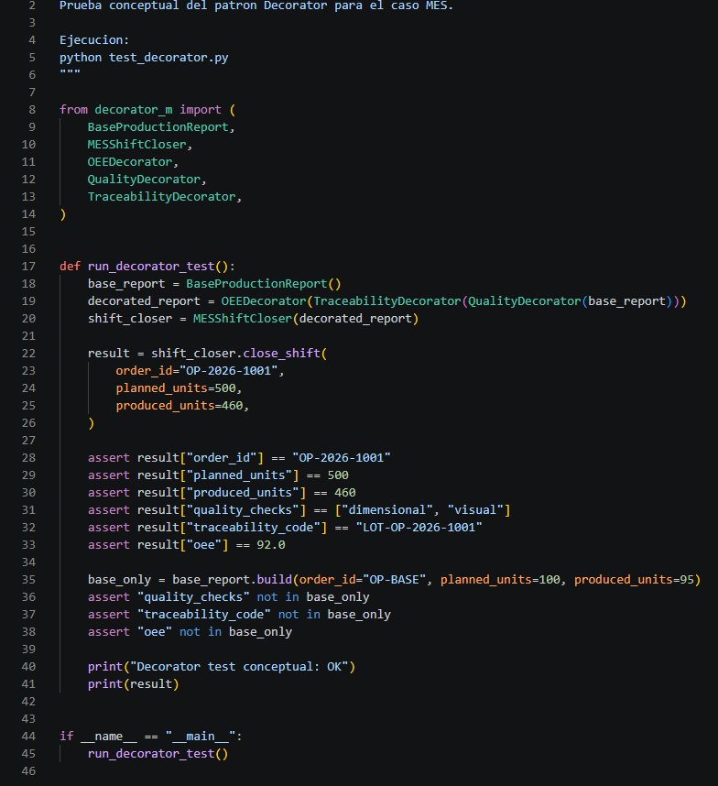

Explicación de resultados
Con la prueba conceptual:
- Se crea un reporte base y se decora con calidad, trazabilidad y OEE.
- El resultado incluye campos adicionales sin modificar BaseProductionReport.
- Se valida que el reporte base aislado no contiene los campos agregados por decoración.

Conclusión
Decorator es adecuado para el MES cuando se requieren capacidades opcionales y combinables en reportes operativos.

